2.05.03 Gantt Diagram
The Gantt diagram realizes the project-related bar chart evaluations. A Gantt chart is a diagram for visualizing the time planning of a project. The duration of a work package or project is symbolized by the length of the bar in the time axis. The bars can include both actual and plan data. Events or milestones are displayed as points in time. As parameters for the generated evaluations, the display options (via projects, work packages, milestones, with networking, with date) and the size of the generated JPG image are available for selection.
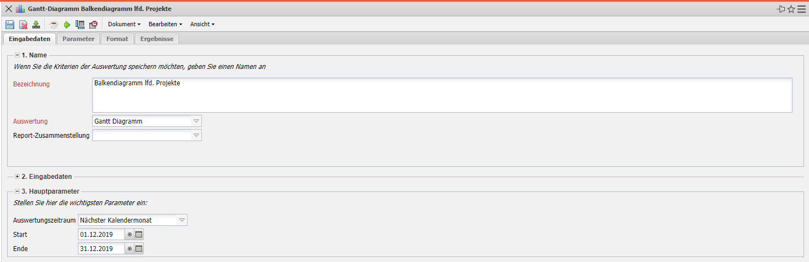
Die Maske besteht aus folgenden Elementen:
Auf dem Reiter “Eingabedaten”:

1. Name
- Bezeichnung: In diesem Feld wird die Bezeichnung der Auswertung definiert, falls diese gespeichert werden soll (beispielsweise für die Zeitdienste oder zum Verwalten der Auswertungsergebnisse).
- Auswertung: Die Gantt-Diagramm-Auswertung beinhaltet folgende Auswertungen:
- Gantt-Diagramm
- Gantt-Tabelle
- Report-Zusammenstellung: In diesem Feld kann die neue Report-Zusammenstellung ausgewählt werden.

2. Eingabedaten
- Profisuche: Diese Auswahlbox ermöglicht die Verwendung von Profisuchen für die Eingabedaten der Auswertung. Diese Profisuchen müssen sich allerdings auf die unterstützten Kategorien beziehen.
- Suchmaschine: Schnellsuche und Kategorie: Dieses Element dient der Filterung der selektierten Daten aus den Kategorien. Als Auswahl zur Selektion stehen die Dokumenttypen Kontakt, Mitarbeiter, Projekt und Unit zur Verfügung. Die Bedienung der Suchmaschine wird auch in Abschnitt 3.02.3 beschrieben und kann hier ggf. mehrfach ausgeführt werden.
- Eingabedaten: Unter diesem Feld sind die ausgewählten Selektionskriterien für die Auswertung aufgelistet. Diese Eingabedaten können aus der Profisuche, der Standard-Suchmaschine oder der persönlichen Ablage stammen.

3. Hauptparameter
- Auswertungszeitraum: Diese Auswahlbox bezieht sich auf den Auswertungszeitraum (Elemente Start und Ende) und ermöglicht für die Zeitdienste eine parametrisierte Definition des Zeitraumes. Diese Auswahl (Aktuelle Woche, Aktueller Monat, ..., Nächster Woche, Letzte Woche, ...) kann auch genutzt werden, um die manuelle Definition von Start und Ende zu vereinfachen.
- Start und Ende: In diesen Feldern kann als Selektionskriterium ein Zeitintervall eingegeben werden, um den Betrachtungszeitraum für die Auswertung einzugrenzen.
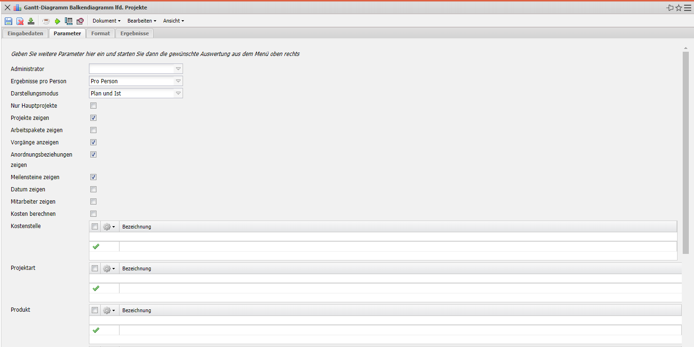
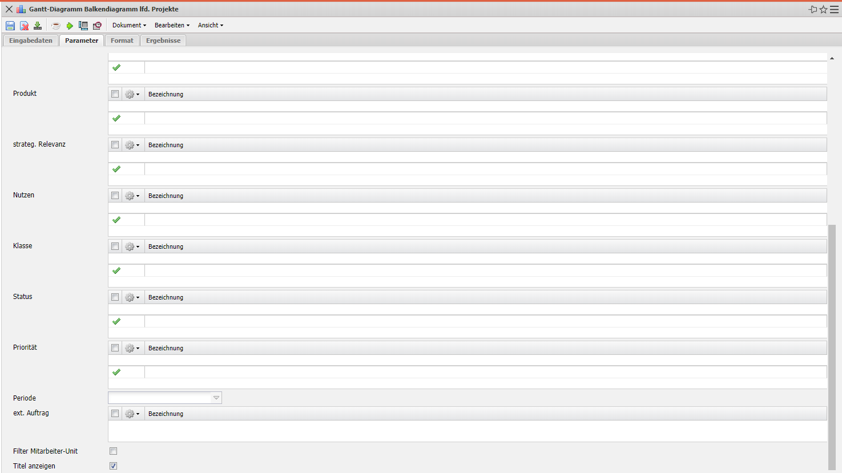
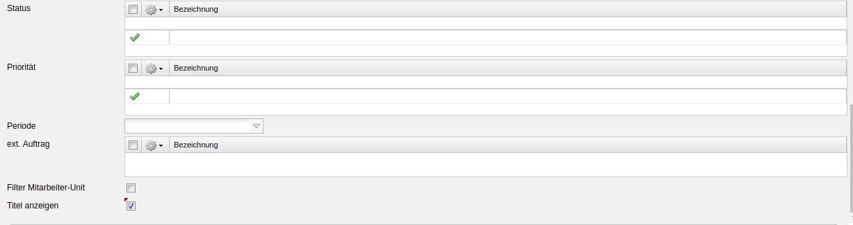
Auf dem Reiter “Parameter”:

4. Weitere Kriterien
- Darstellungsmodus: Dieses Element erlaubt die Auswahl der Daten (nur Ist, nur Plan, Plan und Ist). Bei der Option nur Plan werden nur die Plandaten visualisiert, bei der Option nur Ist werden ausschließlich die Istdaten (aus der Erfassung und den Schätzungen) angezeigt und die Option Plan und Ist visualisiert sowohl die Plan- als auch die Istdaten.
- Nur Hauptprojekte: In dieser Auswahlbox kann bestimmt werden ob nur die Hauptprojekte für das Gantt-Diagramm herangezogen werden.
- Projekte zeigen: Mit dieser Auswahlbox kann ausgewählt werden ob die Projekte und Unterprojekte angezeigt werden sollen.
- Arbeitspakete zeigen: Mit dieser Auswahlbox kann ausgewählt werden ob die Arbeitspakete angezeigt werden sollen.
- Vorgänge anzeigen: Mit dieser Auswahlbox kann ausgewählt werden ob die Vorgänge (Arbeitspakete mit mehreren Mitarbeitern) angezeigt werden sollen.
- Anordnungsbeziehungen zeigen: Mit dieser Auswahlbox kann ausgewählt werden ob die Anordnungsbeziehungen angezeigt werden sollen.
- Meilensteine zeigen: Mit dieser Auswahlbox kann ausgewählt werden ob die Meilensteine angezeigt werden sollen.
- Datum zeigen: Mit dieser Auswahlbox kann ausgewählt werden ob das Datum eingeblendet werden soll.
- Mitarbeiter zeigen: Mit dieser Auswahlbox kann ausgewählt werden ob für die Projektstrukturelemente (Projekte, Arbeitspakete, Meilensteine) die zugeordneten Mitarbeiter angezeigt werden sollen.
- Kosten berechnen: Diese Option gilt für die Auswertung Gantt-Tabelle und steuert die Verwendung der Kosten und Umsatzfelder in der Auswertung.
- Kostenstelle: In dieser Auswahlbox können als Selektionskriterium Kostenstellen ausgewählt werden. Diese Kostenstellen beziehen sich auf die Kostenstelle der Projekte und schränken entsprechend die Auswahl der betrachteten Projekte ein (es werden nur Projekte angezeigt, die dieser (diesen) Kostenstelle(n) zugeordnet sind).
- Projektart: In dieser Auswahlbox können als Selektionskriterium Projektart ausgewählt werden. Diese Arten beziehen sich auf die Kategorie des Projektes und schränken entsprechend die Auswahl des Projektes ein (es werden nur Projekte angezeigt, die dieser (diesen) Projektart(en) zugeordnet sind).
- Produkt, Strategie, Nutzen, Klasse: In diesen Auswahlboxen können als Selektionskritierium Produkt, Strategie, Nutzen und Klasse gewählt werden. Diese Selektionen beziehen sich jeweils auf die gleichnamigen Felder im Projekt.
- Status: In dieser Auswahlbox können als Selektionskriterium Status (passiv, aktiv, Vorleistung, ...) ausgewählt werden. Dieser Status bezieht sich auf die Angaben des Projektes und schränken entsprechend die Auswahl des Projektes ein (es werden nur Projekte angezeigt, die diesen Status haben).
- Priorität: In dieser Auswahlbox können als Selektionskriterium Priorität ausgewählt werden. Diese Werte beziehen sich auf die Priorität des Projektes (auch wenn in den Arbeitspaketen andere Prioritäten vergeben sind) und schränken entsprechend die Auswahl des Projektes ein.
- Periode: Diese Auswahlbox gibt den Zeitraum an, indem das Gantt-Diagramm ausgeführt werden soll.
- Externer Auftrag: Diese Auswahl bezieht sich auf das Extern-Kennzeichen des Projektes und schränkt entsprechend die Auswahl des Projektes ein (es werden nur externe Projekte angezeigt).
- Filter Mitarbeiter-Unit: Diese Option steuert ob die projektbezogene Unit (Checkbox aus) oder die mitarbeiterbezogenen Unit (Checkbox ein) für die Auswertung herangezogen werden soll.
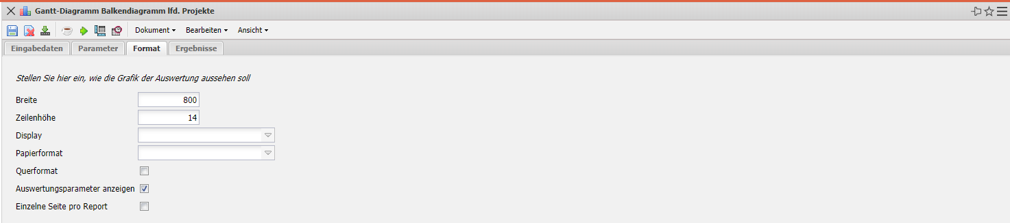
Auf dem Reiter “Format”:

5. Einstellungen zur Ansicht
- Breite: Mit diesem Feld wird die Breite in Pixel (px) der graphischen Auswertung festgelegt.
- Zeilenhöhe: Mit diesem Feld wird die Größe der Schriftart in Punkten (pt) bei der graphischen Auswertung festgelegt.
- Display: Mit Hilfe dieser Auswahl kann die erzeugte Auswertung in verschiedenen Formaten erzeugt werden. Unterstützt werden HTML (Standardeinstellung), CSV, XLS, RTF und PDF.
- Papierformat: In dieser Auswahlbox kann das Format des Papiers festgelegt werden, anhand der eingegebenen Größe des Blattes wird die Auswertung größer oder kleiner angezeigt.
- Querformat: Mit Hilfe dieser Option kann die Auswertung als Querformat angezeigt und ausgedruckt werden.
- Auswertungsparameter anzeigen: Hier wird markiert, ob die Auswertungsparameter angezeigt werden.
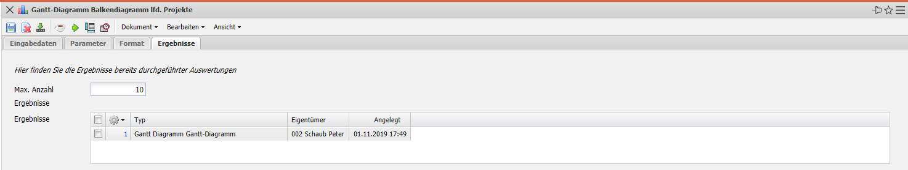
Auf dem Reiter “Ergebnisse”:

6. Ergebnisse
In diesem Reiter befinden sich die maximale Anzahl der Ergebnisse und die Ergebnisse der bereits durchgeführten Auswertungen.

